101-A系列 电热鼓风干燥箱

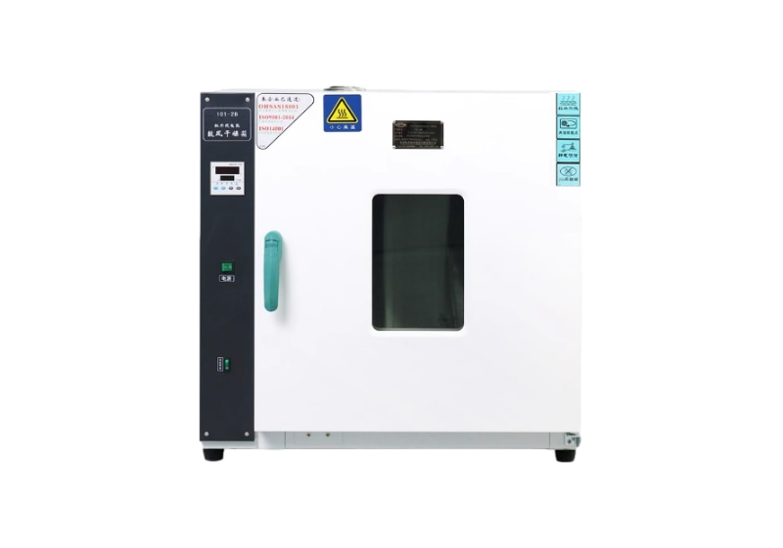
产品特点：
101-A系列干燥箱按照国家标准设计和生产的高温试验辅助产品，具有箱体美观，重量轻，升温速度快，温度均匀，保温性能好等一系列优点。由于采用了高精度智能温控表，带有冷端补偿的传感器，加热功率由可控硅调节，具有温度稳定，操作简单的特点。本箱专为工业生产及科研单位提供高温使用条件，主要适用于试体干燥及其它材料干燥用
产品特点：
1、镀锌内胆，足料足厚，易清洁 。
2、升级为PT100传感器，三芯高温多股屏蔽线、抗干扰强精度高。
3、采用固态继电器，无火花，稳压稳流 。
4、采用加粗型加热管组，升温快速，更耐用。
5、铰链加厚防止门扇下垂,经久耐用。
6、自动恒温，自动计时，支持温度校对。

产品参数：

型号 | 101-1A | 101-2A | 101-3A | 101-4A
电源电压 | AC220V 50HZ |  |  | AC380V 50HZ
控温范围 | 室温+10~250℃
温度波动度 | ±0.1℃
温度分辨率 | 0.1℃
温度均匀度 | ±3%(测试点为100℃)
输入功率 | 2.0KW | 3.0KW | 4.0KW | 6.0KW
工作室尺寸  （mm） | 350*450*450 | 450*550*550 | 500*600*750 | 800*800*1000
外形尺寸  （mm） | 700*525*720 | 800*625*820 | 850*675*1020 | 1050*975*1270
包装尺寸  （mm） | 800*600*800 | 910*710*900 | 920*700*1040 | 1120*1060*1300
总重 | 34Kg | 45Kg | 68Kg | 174Kg
内胆材料 | 镀锌板 | 镀锌板 | 镀锌板 | 镀锌板

